ESTADO DE GOIÁS
PREFEITURA DE MORRINHOS
ASSESSORIA DE PLANEJAMENTO E COORDENAÇÃO
==========================================================================================================
À Caixa Econômica Federal
Gerente de Filial
GIGOV GO – Gerência Executiva Governo Goiânia
Ref.: Proposta de Contrato de Repasse nº 889011/2019
Objeto: Recuperação de Ruas.
CROQUI DE TRANSPORTE MATERIAL BETUMINOSO (DISBRAL – SECRETARIA DE OBRAS 118 KM)

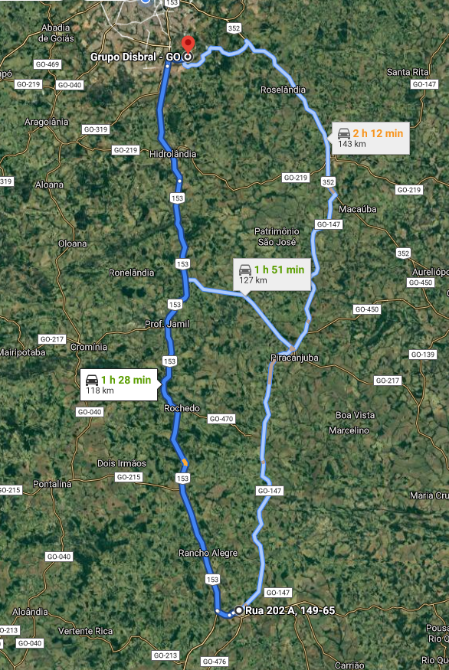
_____________________________________
Engº Arthur Cezar Vieira Taveira
CREA: 1014145813/D-GO

